前端工具——编辑器之WebStrom

本文来源于：[http://www.cnblogs.com/eboke/archive/2013/03/14/2959387.html](http://www.cnblogs.com/eboke/archive/2013/03/14/2959387.html" \t "_blank)

**基于DOM的浏览器特效的实现**

基于DOM的JavaScript代码实现关键字，标签，变量，参数和函数的特效，并支持流行的浏览器（IE，Firefox等）的标准函数和自定义函数的js的文件，HTML事件处理程序和其他任何情况同样支持。

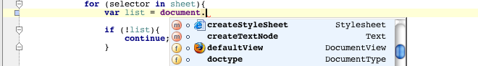

**代码导航和用法搜索**

大量的代码导航和使用搜索选项：

* *声明* -导航：函数，变量或标签被声明为一个简单的快捷键或Ctrl +点击。

JavaScript的：Go to声明

* *符号* -导航：任何符号在项目代码中使用的搜索模式，包括星号（\*）或驼峰缩写。

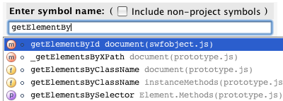

* *查找/高光用法* ：在您的整个项目中使用位于其他地方的JavaScript符号，标签或文件时，使用快速预览和即时导航。

**ECMAScript协同支持**

对于那些谁愿意留领先一步，WebStorm提出了一个新的持续**的ECMAScript版本代号为协同的**实验性支持。要尝试新的功能，集*ECMAScript*的协同的JavaScript语言版本的IDE设置。

注：每个JavaScript引擎的实现增加了一些不错的其他引擎不具备的功能。当您使用一种语言功能，不支持当前选定的JavaScript版本，WebStorm将通知您，并建议快速修复：

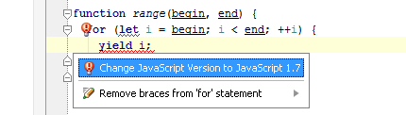

**CoffeeScript**

与时俱进，WebStorm为您提供最新的CoffeeScript"hot of the press"支持。CoffeeScript的是一种编程语言，编译JavaScript和提高其简洁性和可读性，同时也加入了一些复杂的功能，如数组的理解和模式匹配。WebStorm为您提供：

* 代码导航和完成
* 重命名重构
* 语法高亮
* 错误检查
* 找到用法

[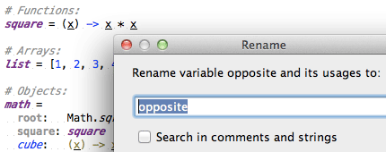](http://www.jetbrains.com/webstorm/whatsnew/screenshots/30/coffeeScript.png#tc_qz_original=39466346)

**Node.js**

WebStorm允许您调试和验证您的服务器端JavaScript - Node.js的应用程序。

[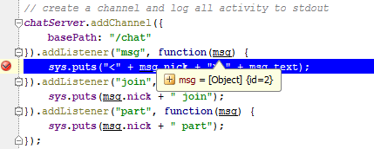](http://www.jetbrains.com/webstorm/whatsnew/screenshots/30/nodeJSDebugging.png#tc_qz_original=39466346)

编辑器是CommonJS的模块结构，并提出适当的自动完成选项：

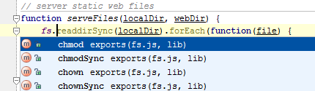

**javascript的重构**

重构为JavaScript提供的功能，让您可以轻松地修改代码结构，以及撤消修改。一些重构的JavaScript代码和\*.js的文件有：

* 移动/复制
* 安全删除
* 提取到文件中嵌入的脚本
* 重命名
* 提取变量/函数
* 内联变量/函数

**JavaScript单元测试**

如果你是一个JavaScript开发人员，你应该知道，您的应用程序的质量和正确性是至关重要的。那么，一致性测试和回归测试将不会是一件痛苦。

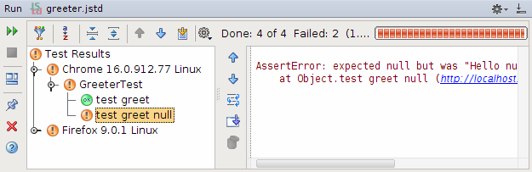

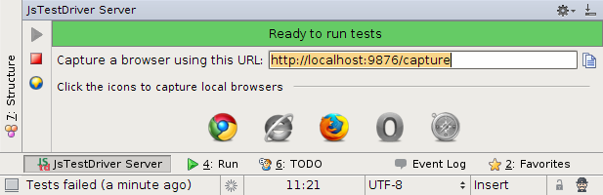

同样WebStorm提供了一个清晰的部分代码未检验的单元测试功能。

从下图我们看左边的颜色条形栏（绿色表示已执行，而红色表示省略掉）：

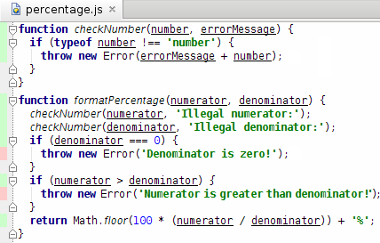

在项目视图中可以通过文件和目录看到单元测试率：

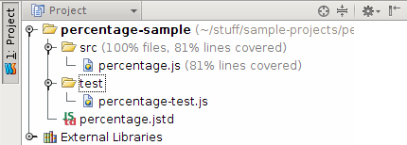

**代码检查和快速修复**

为了确保更好的代码质量的JetBrains WebStorm映入你的JavaScript代码中的常见错误在飞行中...

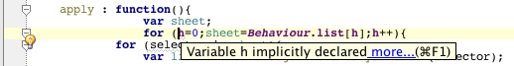

，并提供快速修复。

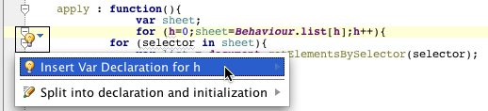

**JSLint / JSHint**

集成的JavaScript编辑器中的JavaScript代码质量的工具。检查你的代码，就像你编辑它。

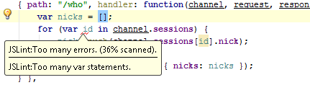

**基于Mozilla的JavaScript调试器**

你可以利用功能齐全的JetBrains WebStorm调试JavaScript代码：

* HTML和JavaScript中的断点
* 自定义的断点属性：暂停模式，条件，通过计数和更多
* 框架，变量和监视窗口，JavaScript调试器UI
* 运行时评估JavaScript表达式

JavaScript的：断点

**批处理代码分析**

无需通过点击所有文件或部署到服务器上以点的错误和警告。启动代码分析的整个源代码树中，选择运行检查，并在一个视图中查看所有结果。

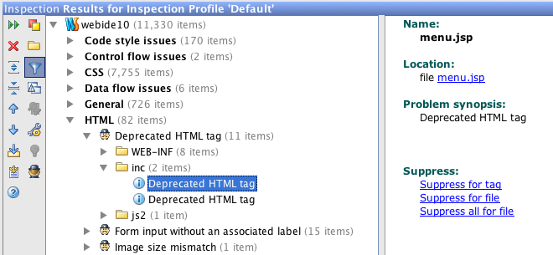

**语言混合/插入**

在你的代码中的任何"外部"和"内部"语言 - 享有充分的JavaScript代码块内或JavaScript字符串文字编码的CSS，HTML，SQL等外部辅助支持。

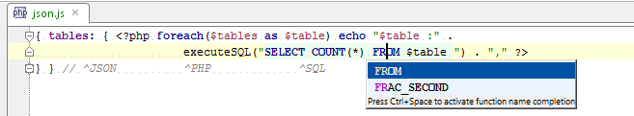

**拼写检查**

集成的拼写检查检验标签的文本，代码串，注释，以避免您的网页上的拼写错误和错别字。

为了确保更好的代码可读性对变量名、CSS类和ID进行拼写检查。要配置拼写检查器指定*拼写*检查，*检查*设置的选项。

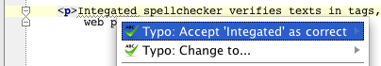

**智能重复代码检测器**

对于JavaScript和CSS和HTML。转到代码|找到的重复开始您的任务，对复制/粘贴编码。

[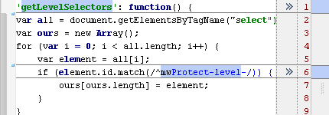](http://www.jetbrains.com/webstorm/whatsnew/screenshots/30/duplicates.png#tc_qz_original=39466346)

[顶端](http://www.jetbrains.com/webstorm/features/#content#tc_qz_original=39466346)

**HTML/HTML5/CSS**

**HTML5支持**

创建一个新的HTML文档的<！DOCTYPE HTML>该文件中启用HTML5的支持。假设我们正在使用一个<canvas>元素，当你输入<ca时，编译器会提示<canvas>，即使按下空格键后。

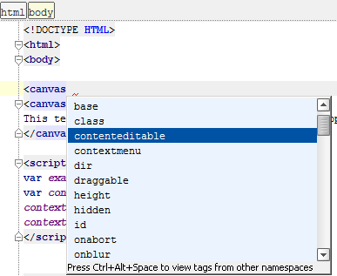

IDE识别你的代码和每个元素的类型，因此它会提供一个新的JavaScript API帮助你，并支持新的HTML5元素的方法：

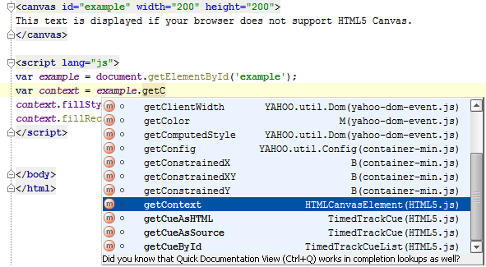

只要按下Ctrl +空格键，IDE会建议所有可能的自动完成选项。

**验证和快速修复**

WebStorm检测，自动修复等问题，并建议：

* 无效的CSS选择器格式
* 无效的CSS属性
* 未使用的CSS类的定义
* 无效的本地锚和更多...
* 缺少必需的属性
* 无效的属性或非法值
* 错误的引用文件，在链接
* 重复的属性

HTML：验证检查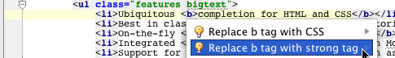

每当你看到一个灯泡，打Alt键+ Enter键，看看有什么WebStorm建议

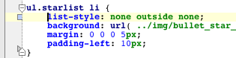

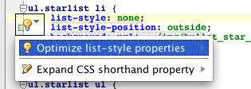

**显示内容**

快速的定义查找上一个CSS ID立即显示一个弹出这个特定的ID显示实际定义的样式，图像文件的引用上调用时，你会看到图片的预览。

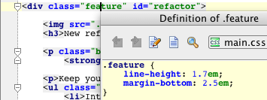

**显示应用的样式**

困惑的样式来了解特定标签在您的网站上？右键单击它并选择“ *显示应用样式标签*。

这个命令打开一个树视图中的所有样式应用于标签的CSS，所有候选条件覆盖。

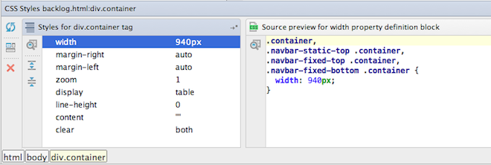

**智能环境**

**HTML5的样板和其他Web应用程序模板**

当你创建一个新的项目，它是有道理的，开始用适当的起始模板。WebStorm提供了一些知名的项目模板使用，具体取决于您的需要：

* 客户端 - HTML5样板，微博引导和Kickstrap的
* 服务器端 - ，Node.js的快速应用程序向导。

只要选择的项目类型，通过“文件”|“新建项目...

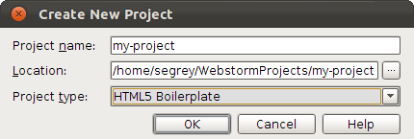

[在我们的博客?](http://blog.jetbrains.com/webide/2012/04/web-projects-templates/#tc_qz_original=39466346)

**FTP远程文件同步化**

打开文件从一台远程主机，FTP，或安装的网络驱动器使用简单的配置和直观的用户界面。

编辑本地项目文件，并部署到远程服务器上使用自动同步文件保存或需求。

标记Web服务器配置的目录中排除/包括因转移而设置|目录索引。

[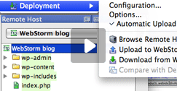](http://www.jetbrains.com/webstorm/demos/ftp_sync.html#tc_qz_original=39466346)

**版本控制系统集成**

WebStorm支持最流行的版本控制系统：

* 集成
* 易变的
* Git
* Perforce
* CVS
* TFS

所有繁琐的任务（添加，删除，删除文件）自动执行。内置的可视化的合并工具，在一个快速和直观的方式解决所有冲突。当地所做的更改的类型编辑器中的栏目，提供直观的导航和个人的变化回滚2单击突出显示。

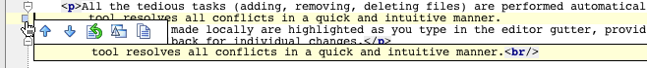

对于Git VCS IDE修改图形。

[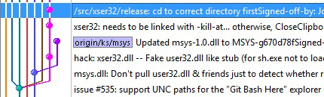](http://www.jetbrains.com/webstorm/whatsnew/screenshots/30/log.jpg#tc_qz_original=39466346)

不管你使用什么样的VCS提供以下功能：

* **综合修改列表** -更好的组织变成多个更改列表
* **搁置的变更**-预留一些变化以后恢复它们
* **版本库的修改查看** -查看其他团队成员一直致力于
* **传入更改视图** -看到代码的变化尚未集成到您的本地副本。
* **过时的变动通知** -获取警告说，您正在使用的文件已被更改后，您上次同步。